Pressemitteilung
16. September 2026
InnoTrans 2026
Effizient, kollaborativ, digital – so geht modernes Fahrzeugdesign

Individualisierung und effizientes Change Management sind das A und O bei der Entwicklung von Schienenfahrzeugen – denn jedes Fahrzeug muss individuell angepasst werden. AUCOTEC zeigt Ihnen auf der InnoTrans, der internationalen Leitmesse für Verkehrstechnik, wie Sie Pläne und Funktionen wiederverwenden können. Ohne jedes Mal von Null an zu planen.

Die Engineering Software für Schienenfahrzeuge!

Engineering Base ist die datenzentrierte Entwicklungs- und Kollaborationsplattform für elektrische Systeme und optimierte Fahrzeugverkabelung. Die Plattform ermöglicht die gemeinsame Entwicklung des gesamten elektromechanischen Prozesses von Schienenfahrzeugen – strukturierte Daten und die Konsistenz der gesamten Prozessdaten mit einer einzigen Datenquelle machen‘s möglich.

Die Visualisierung und Bereitstellung von Daten und Dokumenten für Service und Fertigungsprozesse sind mit der Software problemlos möglich. Die einzigartige Architektur von Engineering Base und die jahrelange Erfahrung unserer AUCOTEC-Experten in allen Mobilitätsbranchen erlauben Ihnen die Optimierung Ihrer Entwicklungs-, Fertigungs- und Serviceprozesse. Effizient, flexibel und qualitativ hochwertig.

Erleben Sie unsere Engineering Software live!
Besuchen Sie uns auf der Messe Berlin vom 22. bis 25. September 2026, Halle 6.2 Stand 995.

Dafür steht die Änderungsverwaltung im Engineering Base:

Das Change Management in der Kooperationsplattform Engineering Base (EB) von AUCOTEC sorgt für maximale Transparenz. Nachvollziehbarkeit und Datenkonsistenz über alle Disziplinen und den gesamten Lebenszyklus einer Anlage hinweg.
Revisionsmanagement & Datenhistorie: Grafisches Revisionsmanagement und Advanced Data Tracking machen jede Modifikation an Objekten in jeder Detailtiefe nachvollziehbar.
Datenhistorie, Delta Management, Revisions-Verwaltung im Engineering Base:

In Engineering Base (EB) von AUCOTEC wird die Funktion zur Nachverfolgung von Projektänderungen als Advanced Data Tracking (bzw. Revisionsmanagement & Datenhistorie) bezeichnet. Da es sich um eine rein datenbankbasierte Plattform handelt (Single Source of Truth), protokolliert dieses Feature Änderungen direkt im Datenmodell – selbst wenn sie noch gar nicht grafisch im Plan sichtbar sind.

- Objektbezogene Datenhistorie: EB loggt jede Modifikation an Geräten, Kabeln, Signalen oder Attributen lückenlos mit. Sie sehen in jeder Detailtiefe, wer wann was geändert hat.

- Automatisches Delta-Management: Beim Datenaustausch mit externen Systemen (z. B. ERP, PLM oder MCAD) erkennt das System automatisch Abweichungen (Deltas) und gleicht Stücklisten präzise ab.

- Grafisches Revisionsmanagement: Neben den reinen Datenbank-Attributen werden auch grafische Änderungen auf den Schaltplänen oder Kabelplänen visuell hervorgehoben und versioniert.
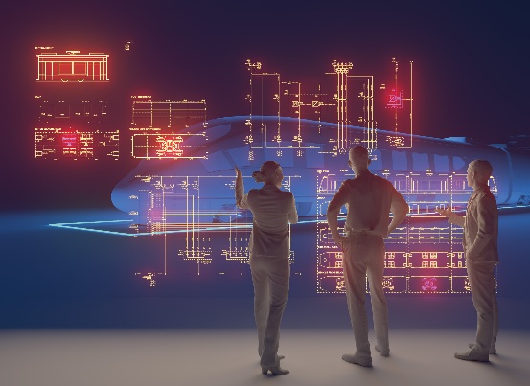
Railway Keyvisual (Visualisierung: KI-generiert mit Adobe Firefly)


Georg Hiebl, Product Manager bei Aucotec (Bild: Aucotec AG)


Marek Tabaczynski, Lead Application Consultant bei Aucotec. (Bild: Aucotec AG)


Sven Möller, Global Account Manager bei Aucotec. (Bild: Aucotec AG)

*Diese Bilder sind durch Copyright geschützt. Sie dürfen zu redaktionellen Zwecken im Zusammenhang mit Aucotec verwendet werden.

___________________________________________________________________________
Die Aucotec AG entwickelt Engineering Software für den gesamten Lebenszyklus von Maschinen, Anlagen und mobilen Systemen – mit über 40 Jahren Erfahrung. Die Lösungen reichen vom Fließbild über die Leit- und Elektrotechnik in Großanlagen bis zum modularen Bordnetz in der Automobilindustrie. Aucotec-Software ist weltweit im Einsatz. Neben der Zentrale nahe Hannover gehören sechs weitere Standorte in Deutschland sowie Tochtergesellschaften in China, Indien, Malaysia, Südkorea, den Niederlanden, Frankreich, Italien, Österreich, Polen, Schweden, Norwegen und den USA zur Aucotec-Gruppe. Darüber hinaus sichert ein globales Partner-Netzwerk lokalen Support überall auf der Welt.
Bei Abdruck bitten wir um ein Belegexemplar. Vielen Dank!

Kontakt:
AUCOTEC AG, Hannoversche Straße 105, 30916 Isernhagen, www.aucotec.com
Public Relations (presse@aucotec.com +49(0)511-6103192)

